综合性学习：奋斗的历程
【核心素养目标】
文化自信： 继承中国共产党的光荣传统，创造美好未来。
语言运用：抓住关键句，把握文章的主要观点。
思维能力： 查找相关资料，加深对文章内容的理解。
审美创造：关注外貌、神态、言行等描写，体会人物的内心和品质。
【课前解析】
关注时代背景：
《狱中联欢》写的是中华人民共和国即将成立之前，重庆仍被国民党反动派盘踞着。在中美合作所渣滓洞集中营里仍关押着许多革命者。他们在这“人间魔窟”里，坚贞不屈，利用一切机会同敌人作斗争。本文讲的就是我们的革命前辈在狱中举行的一次新年联欢中，以巧妙地方式同敌人进行斗争。
《囚歌》写的是叶挺在皖南事变时被国民党非法逮捕，先后被囚于江西上饶、湖北恩施、广西桂林等地，最后被囚禁于重庆“中美特种技术合作所”集中营。在狱中叶挺受尽各种非人的酷刑，仍坚贞不屈。在国民党的种种利诱面前表现出了一个共产党人的高风亮节。他在监狱的墙壁上题写下了这首被后人广泛传颂的千古绝唱。
《春天的故事》写的是1979年，邓小平同志首次提出要在南部沿海的深圳、珠海、厦门、汕头建立“经济特区”，为整个中国的改革开放提供了宝贵的经验。1992年，邓小平又来到南方。这次南方谈话推行了城市经济体制改革，为建立市场经济体制奠定了基础。深圳的发展从此开启了新的篇章。 在这一时代背景下，1994年，一首《春天的故事》响彻了中华大地，简单通俗的歌词背后，讲述了一段厚重而深刻的历史。
关注人物：
周恩来（1898—1976）伟大的马克思列宁主义者，中国无产阶级革命家、政治家、军事家、外交家，中国共产党和中华人民共和国的主要领导人，他是以毛泽东同志为核心的党的第一代中央领导集体的重要成员，在国际上也享有很高的威望。
马克思（1818—1883）德国人，是世界无产阶级的革命导师和领袖，一生都在研究革命理论，因此长期受到反动政府的迫害，一直流亡在外国。1849年被迫住在伦敦，直到逝世。这期间，他的生活非常穷苦。
恩格斯（1820—1895）德国人，与马克思合作整整四十年，直至马克思逝世。这四十年中，他们共同起草、发表了论文，指导世界无产阶级革命运动，其中《共产党宣言》就是他们合作的最著名的作品。
叶挺（1896—1946）广东惠阳人。中国无产阶级军事家，中国人民解放军创建人之一。1925年加入中国共产党，北伐战争中任国民革命军第四军参谋处长、独立团团长。抗战爆发后任新四军军长。1946年4月8日由重庆回延安途中因飞机失事遇难。
【教学目标】
1.阅读相关文章，了解中国历史上伟大的人民英雄。
2.运用多种阅读方法，体会文章的思想感情。
3.收集、筛选资料,整理资料，制作小诗集。
4.能用流利、通顺的语言描述自己的愿望。
5.能够让学生说真话、写真话，表达自己最希望实现的愿望。
【教学重点】
1.收集、筛选资料,整理资料
1 2.运用多种阅读方法，体会文章的思想感情。
3 3.收集、筛选资料整理资料，制作小诗集。
【教学难点】
1.能够让学生说真话、写真话，表达自己最希望实现的愿望。
2.给老师、同学、母校或自己写一封信，表达真情实感。
【课前准备】
多媒体课件。
【课时安排】
8课时
第一课时
【教学目标】
1.回忆自己已经学习过的阅读方法，说说自己用什么方法阅读文章的？
2.根据本单元内容了解中国共产党的奋斗历程。
【教学过程】
一、创设情境，导入活动
（出示课件2） 教师出示课题并板书：综合性学习：奋斗的历程，学生齐读课题。
（出示课件3）教师导入新课：
1.教师播放中国战斗历史中相关人物图片：李大钊、刘胡兰、王二小、董存瑞，了解中国共产党的奋斗史，创设对中国共产党的敬佩情境。
2.教师话语导入： 翻开我国百年来风云激荡的历史篇章，中国共产党在马克思主义引领下，忠实践行初心使命，团结带领全国各族人民，在中国这片广袤的土地上，绘就了人类发展史上波澜壮阔的壮美画卷。
（设计意图：通过图像生动介入，可以充分利用教材资源，同时符合小学生形象思维活跃的情况。同时通过师生谈话的方式展开教学，简单自然，奠定了轻松自然的课堂气氛。）

二、开展阅读分享会
1.课件出示：开展阅读分享会（出示课件4）
2.教师引导：让我们去搜集更多关于中国共产党的英雄事迹，开展一次阅读分享会。（出示课件5）
3.教师提出问题：我们学过哪些阅读方法？（出示课件6）
学生交流汇报：
预设1：抓住关键句，把握文章的主要观点。
预设2：关注外貌、神态、言行等描写体会人物的内心和品质。
预设3：查找相关资料，加深对文章内容的理解。
预设4：体会场景、细节描写中蕴含的感情。
教师提出要求：下面我们来读读“阅读材料”，然后分小组交流，说说自己是用什么方法阅读文章的，有哪些体会？（出示课件7）
三、阅读材料一，认识毛主席
1.（出示课件8）教师出示课件《毛主席在花山》，并板书课题: 毛主席在花山。
2.（出示课件9）教师提出问题：课文讲了关于毛主席和群众的几件事？
学生自由读课文，并思考相关问题。
预设：①请群众回来碾米；②给群众泡茶；③帮母女推碾子
3. （出示课件10——13）教师提出要求：找出文中令你印象深刻的语句，画一画，说说你的体会。
学生交流汇报。
预设1：令我印象深刻的语句是：毛主席皱了皱眉，严肃地说：“这会影响群众吃饭的，不能因为我们在这里工作影响群众的生活。” 这句话运用了神态描写和语言描写，体会到毛主席热爱群众，关心群众，把群众的利益放在第一位。
预设2：令我印象深刻的语句是：“注意，和群众说话态度要诚恳。”主席说。这句话运用了语言描写，体会到毛主席对警卫员的关心和教育，语气和蔼，态度诚恳。
预设3：令我印象深刻的语句是：毛主席舀了两碗茶水送到她们母女手里，说：“你们俩歇会吧！”这句话运用了动作描写，体会到毛主席平易近人，没有把自己摆在特殊位置上。
预设4：令我印象深刻的语句是：一位老人细细端详着毛主席：“这位首长，好像在哪儿见过。在哪儿呢？”这句话运用了语言描写，体会到毛主席在花山没有公开自己的身份，他的举动让老人感到亲切，似曾相识。
（设计意图：通过本环节的设计，培养学生开动脑筋，敢于说出自己的见解和猜想，讨论交流、领悟开窍、再加上教师的及时鼓励，激励信心，从而使学生学习兴趣更浓。）
4.（出示课件14）教师引导：我们关注了毛主席的动作、语言、神态等描写，下面来说说文中的毛主席给你留下了怎样的印象吧！
学生交流。
预设：和蔼可亲、平易近人、关心群众。

第二课时
【教学目标】
1.学习文章，说说自己是用什么阅读方法阅读文章的。
2.分享自己在阅读过程中有哪些收获，受到了怎样的启迪。
【教学过程】
一、阅读材料二，认识周总理
（一）（出示课件15）教师出示课件《十里长街送总理》，并板书课题: 十里长街送总理。
（二）（出示课件16）了解周总理的个人资料。
周恩来（1898—1976）伟大的马克思列宁主义者，中国无产阶级革命家、政治家、军事家、外交家，中国共产党和中华人民共和国的主要领导人，他是以毛泽东同志为核心的党的第一代中央领导集体的重要成员，在国际上也享有很高的威望。
（三） （出示课件17、18）教师提出要求，学生交流并汇报。
阅读材料，思考：
1.文章是按照什么顺序描写的？
2.文章描写的是一件什么事？
3.表达了怎样的思想感情？
预设：本文是按照事情发展的顺序，描写了首都百万人民送别周总理灵车的感人场面。表达了崇敬、爱戴和怀念周总理的思想感情。
（设计意图：重视自读自悟，整体感知，培养学生阅读的能力。让学生充分自读课文 ，首先要读懂课文主要内容是什么，学会抓住主线，理清文章思路。）
（四）（出示课件19）教师出示句子：天灰蒙蒙的，又阴又冷。长安街两旁的人行道上挤满了男女老少。
教师提问：这句话交代了什么？预设：天色、天气：灰蒙蒙，又阴又冷。
教师提问：写天气和人们的心情有什么关系？预设：用天气衬托人们失去总理的悲痛心情。
（五）（出示课件20）教师出示句子：路那样长，人那样多，向东望不见头，向西望不见尾。
教师提问：这句话交代了什么？预设：人多。
教师继续发问：从课文中什么地方看出人很多？预设：向东望不见头，向西望不见尾。
教师再问：从中反映了什么？预设：反映了周总理深受人民的爱戴。
（六）（出示课件21）教师出示句子：人们臂上都缠着黑纱，胸前都佩着白花，眼睛都望着周总理的灵车将要开来的方向。
教师提问：这句话中连续使用了三个“都”，有什么好处？
预设：“都”字用三次，可以看出人们佩戴一致，动作一致，行为一致，不约而同地前来送别敬爱的周总理，表现出人们对周总理的崇敬爱戴。
（七）（出示课件22——26）你还能从哪些地方体会到周总理深受爱戴，找一找，画一画。
学生汇报。
预设1：一位满头银发的老奶奶，双手拄着拐杖，背靠着一棵洋槐树，焦急地等待着。一对青年夫妇，丈夫抱着小女儿，妻子领着六七岁的儿子，他们挤下了人行道，探着身子张望。一群泪痕满面的“红领巾”，相互扶着肩，踮着脚望着，望着……
这句话中有老奶奶、青年夫妇、小女儿、儿子、“红领巾”，可以看出各个年龄段的人都来送周总理。
预设2：夜幕开始降下来。几辆前导车过去以后，总理的灵车缓缓地开来了。灵车四周挂着黑色和黄色的挽幛，上面装饰着大白花，庄严，肃穆。
从这句话可以看出灵车是在“夜幕”降临时来到的。灵车的四周挂着黑色和黄色的挽幛，上面佩着大白花，把灵车显得庄严肃穆。
预设3：好像有谁在无声地指挥，老人、青年、小孩，都不约而同地站直了身体，摘下帽子，眼睁睁地望着灵车，哭泣着，顾不得擦去腮边的泪水。
从这句话中可以看出当时没有人在指挥，但因为人们热爱周总理的感情是一致的，所以人们的行动没有人指挥却像有人指挥一样。从人们这些不约而同的动作中，我们可以充分感受到人们失去周总理的悲痛心情。
预设4：灵车缓缓地前进，牵动着千万人的心。许多人在人行道上追着灵车奔跑。
这句话写出了人们看见灵车过后的动作，灵车牵动人心，人们追车奔跑，表现了周总理深受爱戴。
（设计意图：学生自由发表意见，可以满足部分学生表达自己的意愿，给学生自由发挥的空间，从而激发学生学习的兴趣提高课堂效率。）
二、阅读材料三，学习《飞夺泸定桥 》
（一）（出示课件27）教师出示课件《飞夺泸定桥》，并板书课题: 飞夺泸定桥。
（二）教师提出问题：仔细阅读材料，说说红军为什么要夺取泸定桥？（出示课件28）
预设：1935年5月，北上抗日的红军向天险大渡河挺进。大渡河水流湍急，两岸都是高山峻岭，只有一座铁索桥可以通过。这座铁索桥，就是红军北上必须夺取的泸定桥。
从“必须”可以得知夺取泸定桥是战争胜利的先决条件。
（三）教师提出要求：分小组阅读，说说夺取泸定桥有哪些困难？（出示课件29）
预设1:从兵力上看，敌人是两个团＋两个旅援兵，而我们红军——红四团又累又饿。从天气上看，晚上，天又下起了大雨，把他们都淋透了。
教师追问：在这样的情况下，红军夺取泸定桥的关键是什么？
预设：抢在前面，是我军战胜敌人的关键。
（四）（出示课件30）教师出示句子：28日早上，红四团接到上级命令：“29日早晨
夺下泸定桥！”时间只剩下20多个小时了，红四团离泸定桥还有240里。
并提问：从这句话中，你感受到了什么？
预设：从“只剩下20多个小时”可以看出时间紧；从“240里”可以看出距离长。
（五）（出示课件31）教师追问：红军战士是怎样与敌人抢时间、争速度的？
学生完成表格后汇报。
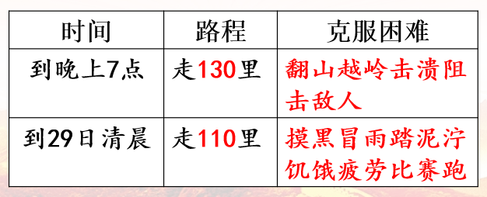
（六）（出示课件32）教师提出疑问：当红军战士克服重重困难，抢先到达泸定桥时，摆在他们面前的又是什么呢？
学生交流汇报。（出示课件33——35）
预设1：泸定桥离水面有好几丈高，是由13根铁链组成的：两边各有两根，算是桥栏；底下并排9根，铺上木板，就是桥面。人走在桥上摇摇晃晃，就像荡秋千似的。现在连木板也被敌人抽掉了，只剩下铁链。
从这段话中可以看出桥险。
预设2：向桥下一看，真叫人心惊胆寒，红褐色的河水像瀑布一样，从上游的山峡里直泻下来，撞击在岩石上，溅起一丈多高的浪花，涛声震耳欲聋。
从这段话中可以看出水急。
预设3：守城的两个团的敌人早已在城墙和山坡上筑好工事，凭着天险，疯狂地向红军喊叫：“来吧，看你们飞过来吧！”
从这段话可以看出敌人的疯狂。
教师小结：当红军战士克服重重困难，抢先到达泸定桥时，摆在他们面前的是桥险、水急、敌人的疯狂。
（七）（出示课件36）教师提出问题：面对重重困难，红军战士是怎样做的？体现了他们什么样的精神？
学生交流并汇报。（出示课件37——39）
预设1：二连担任突击队，22位英雄拿着短枪，背着马刀，带着手榴弹，冒着敌人密集的枪弹，攀着铁链向对岸冲去。这段话运用了动作描写，体现了红军们勇往直前的精神。
预设2：在这千钧一发的时刻，传来了团长和政委的喊声：“同志们！为了党的事业，为了最后的胜利，冲啊！”英雄们听到党的号召，更加奋不顾身，都箭一般地穿过熊熊大火，冲进城去，和城里的敌人展开了激烈的搏斗。激战了两个小时，守城的敌人被消灭了大半，其余的都狼狈地逃跑了。这段话运用了语言描写，体现了红军们不怕牺牲的精神。
学生补充：我关注了红军渡过泸定桥的场面描写，体会到了红军的勇敢无畏。
（设计意图：通过品悟和语言分析，可以让学生深入文本，理解句子含义，感受文章情感。）
第三课时
【教学目标】
1.通过材料，体会阅读方法。
2.学习阅读文章的方法。
3.抓住细节描写，增进对马克思和恩格斯的了解，激发对革命导师的尊敬。
【教学过程】
一、阅读材料四，体会《狱中联欢》
（一）（出示课件40）教师出示课件《狱中联欢》，并板书课题狱中联欢。
（二）教师出示写作背景和相关图片：（出示课件41、42）
《狱中联欢》节选自长篇小说《红岩》，当时中国革命即将迎来胜利，但有一座山城还被国民党反动派所盘踞，他们设置秘密监狱，疯狂逮捕、监禁、屠杀共产党员和革命群众。
（设计意图：精妙的导语给学生以语言的熏陶，恢宏的背景、生动的图片，激发了学生的兴趣，拓宽了学生感悟历史、人物的空间。）
（三）教师提出问题：阅读材料，说说革命者在狱中表演了哪些节目？（出示课件43）
预设：扭秧歌、戴铁镣的舞蹈、叠罗汉。
（四）教师出示课件并提疑：“看啊，还有什么节目比得上这种顽强而鲜明的高歌曼舞！”为什么这样说？表达了什么？（出示课件44）
预设：这是针对几个戴脚镣的革命者扭秧歌发出的感慨与赞叹。这种高歌曼舞，是对反动势力的蔑视，是对革命胜利的企盼。表达了作者对革命事业的坚定信念，对黑暗势力的轻蔑。
（五）教师提问：你还关注到了哪些场景，说说体会到了什么？
学生交流汇报。（出示课件45、46）
预设1：最上边站着一个人，满脸兴奋的微笑……
我从中体会到革命前辈对革命事业无比忠诚，还把个人生死置之度外的精神。
预设2：……站得比集中营的高墙、电网更高，手里拿着一面红纸做的鲜艳的红旗，遥望着远处的云山。
这段话说明了高墙困不住革命者必胜的决心，对祖国的未来充满希望。
（六）（出示课件47）教师提出问题：你从革命者在狱中表演歌舞的场景中感受到了什么？
预设：革命前辈对革命充满了必胜的信念和乐观主义精神。
二、阅读材料五，读懂《伟大的友谊》
（一）（出示课件48）教师出示课件《伟大的友谊》，并板书课题伟大的友谊。
（二）教师出示相关人物资料（出示课件49、50）
马克思（1818—1883）德国人，是世界无产阶级的革命导师和领袖，一生都在研究革命理论，因此长期受到反动政府的迫害，一直流亡在外国。1849年被迫住在伦敦，直到逝世。这期间，他的生活非常穷苦。
恩格斯（1820—1895）德国人，与马克思合作整整四十年，直至马克思逝世。这四十年中，他们共同起草、发表了论文，指导世界无产阶级革命运动，其中《共产党宣言》就是他们合作的最著名的作品。
（三）（出示课件51）教师提问：请你找出文中表现他们友谊的句子，说说你的体会。
预设：他们同住在伦敦时，每天下午，恩格斯总要到马克思家里去。他们讨论各种政治事件和科学问题，一连谈上好几个小时，各抒己见，滔滔不绝，有时还进行激烈的争论。
从“每天下午”可以体会到他们讨论的次数很多；从“各种政治事件和科学问题”可以体会到他们讨论的范围广；从“一连谈上好几个钟头”可以体会到他们讨论的时间久；从“各抒己见，滔滔不绝，有时候还进行激烈的争论”可以体会到他们讨论的内容很深入。
教师小结：这些都是马克思和恩格斯相处的细节描写，正是从这些细节上我们体会到马克思和恩格斯的友谊深厚。
（四）（出示课件52）教师出示课件：他们时时刻刻设法给对方以帮助，都为对方在事业上的成就感到骄傲。
并提问：怎样理解“设法”的含义
预设：想尽各种办法。
（五）教师提出问题：阅读材料，说说他们是怎样想尽办法帮助对方的？（出示课件53—55）
学生交流汇报，教师相机指导。
预设1：马克思答应给一家英文报纸写通讯的时候，还没精通英文，恩格斯就帮他翻译，必要时甚至代他写。
教师提问：谁帮谁做了什么?
学生：恩格斯帮马克思翻译、代写英文通讯。
预设2：恩格斯从事著述的时候，马克思也往往放下自己的工作，编写其中的某些部分。
教师提问：你从中体会到了什么？
学生：从“放下自己的工作”可以看出马克思把朋友的事情看得比自己的事情重要。
预设3：马克思逝世的时候，他的伟大著作《资本论》还没最后完成。恩格斯毅然放下自己的研究工作，竭尽全力从事《资本论》最后两卷的出版工作。
教师提问：“毅然”“竭尽全力”是什么意思？
学生：毅然：没有丝毫犹豫。
竭尽全力：尽自己最大的努力。
（设计意图：这个问题是从学生实际出发，符合学生的认知能力，既有一定的挑战性，又有可操作性，学生在学习过程中有一种“跳一跳摘到桃子”的成功的愉悦感。）
（六）（出示课件56）教师提出问题：如果让你用文中的一句话来形容马克思和恩格斯的关系，你觉得哪句话最合适？
预设：马克思和恩格斯的互相关怀是无微不至的。
教师追问：你是运用了什么阅读方法解决这个问题的？
预设：只要抓住这个关键句，我就可以把握文章的主要观点了。

第四课时
【教学目标】
1.练习从具体事例中体会人物的思想感情。
2.搜集资料，了解文章创作背景，深入体会情感。
【教学过程】
一、阅读材料六，感受《囚歌》
（一）（出示课件57）教师出示课件《囚歌》，并板书课题囚歌。
（二）教师出示相关人物资料和写作背景及图片（出示课件58——60）
1.人物资料：叶挺（1896—1946）广东惠阳人。中国无产阶级军事家，中国人民解放军创建人之一。1925年加入中国共产党，北伐战争中任国民革命军第四军参谋处长、独立团团长。抗战爆发后任新四军军长。1946年4月8日由重庆回延安途中因飞机失事遇难。
2.写作背景：叶挺在皖南事变时被国民党非法逮捕，先后被囚于江西上饶、湖北恩施、广西桂林等地，最后被囚禁于重庆“中美特种技术合作所”集中营。在狱中叶挺受尽各种非人的酷刑，仍坚贞不屈。在国民党的种种利诱面前表现出了一个共产党人的高风亮节。他在监狱的墙壁上题写下了这首被后人广泛传颂的千古绝唱。
3.教师出示相关图片。
（设计意图：对于革命，学生太陌生；对于革命事迹的伟大，学生难以感同身受。因此展示相关资料，有助于学生了解、感受那些令人难忘的历史事件。）
（三）阅读第一节诗歌，思考问题。（出示课件61、62）
1. “为人进出的门紧锁着”中的“人”指谁？预设：革命者。
2. “为狗爬出的洞敞开着”中的“狗”指什么？预设：背叛革命的人。
3. “一个声音”指：国民党反动派的声音指什么？预设：国民党反动派的声音。
4. 爬出来吧！“爬”指什么？预设：让革命者背叛投降。
（四）（出示课件63）教师提出问题：作者这样写想要表达怎样的思想感情呢？
预设：对敌人的愤怒，对叛徒的厌恶和痛恨。
（五）（出示课件64）教师提问：面对国民党反动派的威逼利诱，叶挺将军的选择是什么呢？用文中的话回答。
预设1：人的身躯怎能从狗洞子里爬出！
教师指导：是啊，人的身躯怎能从狗洞子里爬出呢！从这句话中我们可以看出叶挺坚贞不屈的革命气节。
教师追问：“怎能”换成“不能”好不好？为什么？
预设2：不好。反问的语气更能表明叶挺将军不向敌人屈服的决心。
（六）（出示课件65）教师再次提疑：“地下的烈火”指什么？“活棺材”指什么？“永生”指什么？
预设1：“地下的烈火”指革命的烈火。
预设2：“活棺材”指监狱。
预设3：“永生”指革命精神永存。
（七）教师提问：诗歌表达了作者怎样的情感？（出示课件66）
预设：表达了诗人为了推翻国民党反动统治，宁愿献出自己生命的革命精神和壮志豪情。
（八）教师提出问题：我们可以用哪些词语来形容叶挺将军的品质？（出示课件67）
预设：坚贞不屈、视死如归。
（设计意图：教师小结，并引导学生再次感受叶挺的人物形象和高贵品质。）
二、阅读材料七，倾听《春天的故事》
（一）（出示课件68）教师出示课件《春天的故事》，并板书课题春天的故事。
（二）教师出示写作背景及图片（出示课件69、70）
1.写作背景：1979年，邓小平同志首次提出要在南部沿海的深圳、珠海、厦门、汕头建立“经济特区”，为整个中国的改革开放提供了宝贵的经验。1992年，邓小平又来到南方。这次南方谈话推行了城市经济体制改革，为建立市场经济体制奠定了基础。深圳的发展从此开启了新的篇章。 在这一时代背景下，1994年，一首《春天的故事》响彻了中华大地，简单通俗的歌词背后，讲述了一段厚重而深刻的历史。
2.教师出示深圳相关图片。
（三）（出示课件71）教师提出问题：“1979年，那是一个春天”，这里的“春天”指什么？
预设：这里的“春天”是指改革开放的春天，也就是改革开始的意思。
（四）（出示课件72）教师提问：“有一位老人”这位“老人”指的是谁？你能评价一下他吗？
预设：这位“老人”指的是邓小平同志。他是改革开放和现代化建设的总设计师。
（五）（出示课件73）教师引出问题；“画了一个圈”指的是什么？
预设：“一个圈”是指划出四个经济特区，分别是：深圳、珠海、汕头、厦门。
（六）（出示课件74、75）教师提问：“有一位老人在中国的南海边写下诗篇”指什么？
预设：南方谈话进行城市经济体制改革，为建立市场经济体制奠定了基础。
教师指导：改革开放是党在新的时代条件下带领人民进行的新的伟大革命，是新时期最鲜明的特点。
（七）（出示课件76——80）教师出示改革开放前和改革开放后的图片，感受改革前后的变化。
教师小结：改革开放是党在新的时代条件下带领人民进行的新的伟大革命，是新时期最鲜明的特点。
第五课时
【教学目标】
1.通过收集和阅读红色诗词，感受诗人的爱国主义精神，能收集并按照一定的标准给诗歌分类。
2.欣赏诗歌，感受诗歌的魅力，激发学生对中国历史文化的热爱之情。
3.通过活动，锻炼学生合作学习的能力，提高欣赏美的能力。
【教学过程】
一、激情谈话，导入新课
（一）（出示课件81）教师出示课件《制作小诗集》，并板书课题制作小诗集。
（二）（出示课件82——84）教师导入：夏明翰曾说：砍头不要紧，只要主义真，杀了夏明翰，还有后来人。多么慷慨激昂，大义凛然。“不到长城非好汉，屈指行程二万”，这是中国共产党和红军北上去抗日前线的坚强意志和决心。只有北上抗日,才是真正的好男儿。这一首首红色诗词，记录了共产党人和中国人民坚韧不拔、宁折不弯的大无畏精神。和同学一起查找资料，搜集红色诗词，感受其中蕴含的深厚的革命情怀。
二、合作讨论，制作活动计划
（一）（出示课件85）教师引出问题：大家搜集了这么多的诗歌、资料，找起来比较乱，你有什么好方法整理这些诗词呢？
预设：编小诗集。
（二）（出示课件86）教师出示课件，了解诗词从不同角度的分类。
按作者分：革命领袖、革命英雄。
按内容分：歌颂中国共产党、歌颂新中国、讴歌改革开放、讴歌新时代。
教师指导：同样的诗词，可以从不同角度进行分类。
（三）（出示课件87）教师提出要求：我们怎样编排自己的小诗集呢？
小组合作要求：1.确定分类：小组讨论并确定诗集的分类。
2.整理标示：根据分类整理摘抄的诗词，选出要收录进诗集的。
（四）（出示课件88）教师提出问题：诗集的内容除了我们摘抄的诗词和自己的诗之外，还可以写什么？
预设1：所摘抄诗词的作者资料。
预设2：诗人创作诗词的背景。
预设3：创作诗的故事。
预设4：现代诗歌小知识。
（五）（出示课件89）教师再次提疑：诗词内容分好了，要编小诗集，还需要考虑些什么呢？预设：诗集名字、封面设计、实际目录。
（六）（出示课件90）教师引导：小组分工，填一填下面的分工表吧！
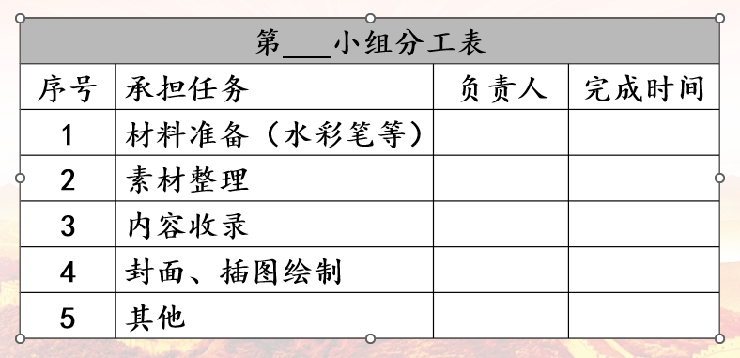

第六课时
【教学目标】
1. 通过收集和阅读红色诗词，培养学生编辑、合作能力，进一步感受共产党人的爱国主义精神。
2.欣赏诗歌，感受诗歌的魅力，激发学生对中国历史文化的热爱之情。
【教学过程】
一、激情谈话，导入新课
（一）（出示课件91——93）教师导入：同学们，共产党人和中国人民坚韧不拔、宁折不弯的大无畏精神时刻影响着我们。一首首红色诗词，更蕴含着深厚的革命情怀。相信每个小组都完成了小诗集，这节课我们来交流展示一下吧！
学生展示。
预设1：领袖诗：风雨送春归，飞雪迎春到。已是悬崖百丈冰，犹有花枝俏。
预设2：英雄诗：我渴望自由，但我深深地知道——人的身躯怎能从狗洞子里爬出！
预设3：歌颂共产党诗：金沙水拍云崖暖，大渡桥横铁索寒。
预设4：新时代诗：科技创新争典范,黎民享福赛神仙。
（二）请各小组分别选代表上台讲述制作的诗集吧！包括诗集的名字、收录的内容、最大的特色等。（出示课件94）
二、实战演练，小试牛刀（出示课件95——97）
（一）学以致用
1.小明认为自己什么都做不好，请你用学过的诗句劝他：“俱往矣，数风流人物，还看今朝 ”。
2.当同学对革命生活理解不深刻，可以告诉他一句诗“ 满天风雪满天愁，革命何须怕断头”。
（二）读一读，选一选
1.《大江歌罢掉头东》的作者是（ A ）。
A.周恩来 B.毛泽东 C.朱德
2.“江山如此多娇，引无数英雄竞折腰”出自毛泽东的（ B ）。
A.《春望》 B.《沁园春˙雪》 C.《春夜喜雨》
3.“带镣长街行，蹒跚复蹒跚”是（ B ）的诗句。
A.毛泽东 B.刘伯坚 C.杨超
（三）我会填
（远望春光镇日阴），太行高耸气森森。
江山如画，（古代曾云海绿）。
敌军围困万千重，（我自岿然不动）。
（设计意图：学生的认知规律是观察、思考、说理，所以我们设计的练习要符合小学生的年龄特点，认知规律，在实践过程中，体现学生分析问题的能力和口头表达能力，通过练习，进一步巩固所学知识，达到学以致用的目的。）

第七课时
【教学目标】
1.能用流利、通顺的语言描述自己的愿望。
2.选择合适的材料，展开想象，用自己喜欢的表达方式，自由写作，提高学生写作能力。
【教学过程】
一、激情谈话，导入新课
（一）（出示课件98）教师出示课件《写一写自己的心愿》，并板书课题写一写自己的心愿。
（二）（出示课件99--—103）教师导入：一百年来，无数优秀的中华儿女为了中华民族的伟大复兴，进行了艰苦卓绝、可歌可泣的斗争，他们共同的心愿就是实现人民对美好生活的向往。你的心愿是什么？我们可以从家庭、个人、社会三方面展开来说，仔细想一想，选择你最想和别人交流的心愿写下来！
学生交流汇报。
家庭：
预设1：爸爸妈妈明年工作不要那么辛苦。
预设2：奶奶的病赶快好起来。
个人：
预设1：努力学习，长大以后当一名好老师。
预设2：有机会坐上动车去看看宝岛台湾。
社会：
预设1：空气和水越来越干净。
预设2：世界和平，没有战争和饥饿。
预设3：科学家发明新药，治愈癌症。
教师小结：心愿就像一粒刚刚发芽的种子，种在心的土壤里，尽管渺小，却终将开出美丽的花朵。
（设计意图：通过谈话导入课题，让学生初步感知心愿、表达心愿，从而有效过渡到课堂习作教学的情境。）

二、拓展习作之路，构思
（一）审题指导（出示课件104）
1. 选择你最想和别人交流的心愿写下来。（出示课件105）
写之前想一想，选择什么材料能够更好地表达你的心愿。再根据想表达的内容，选择一种适合的方式来写，如记叙故事、写信，或者写日记、创作诗歌……写好以后认真读一读，用修改符号修改不满意的地方，使语言更加通顺、流畅，意思更加清楚、明白。
2.思路点拨： 想一想，要想把心愿准确地表达出来，具体该如何做呢？（出示课件106）
3. 为什么会有这样的心愿：要把心愿产生的原因清晰地表述出来。（出示课件107—109）
预设1：回到家，一进门，就嗅到了很浓的烟味，那烟味呛得我“吭吭”地咳，而爸爸却翘着二郎腿，抽着烟，看着电视哈哈大笑。我忍不住对爸爸大喊：“爸，你觉得这个屋子还像个家吗？”
预设2：那是一个星期天，我和爸爸来到展览馆，一台台显微镜映入了我的眼帘。有可以把事物放大400倍到1000倍的，有可以放大1000倍到1500倍的，甚至还有现在最先进的光学复合显微镜，可以把物体放大2500倍。我看得心里直痒痒，假如我拥有其中一台那该多神气啊！
（设计意图：让学生充分地表达出自己的心愿，使学生有话可说，喜欢说，愿意说，为接下来的习作环节做铺垫。）
4. 说明实现愿望的方法：为了实现自己的心愿，你在做怎样的努力呢？请你组织通顺的语言来回答。（出示课件110、111）
预设：我的心愿是做一个电子软件研究方面的专家。为了实现这个愿望，我学英语，学数学，学计算机……我这样做，是为了能到北京大学读研究生，获得博士学位，最后实现我的远大理想。
5.教师指导构思方法。（出示课件1112）
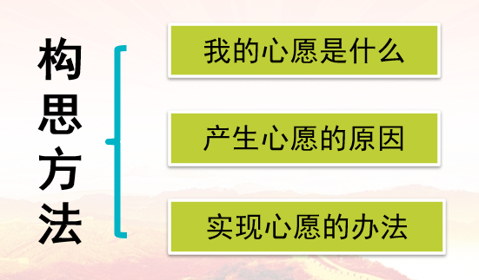
（二）写法指导
1.教师提问：那我们该如何完成习作呢？（出示课件113）
预设1：选择好表达心愿的材料。
预设2：选择恰合的表达方式。
2. 选择哪些材料表达心愿呢？（出示课件114）
预设：要选择那些能表现心愿的起因，对实现心愿的渴望或努力的材料。
3.教师出示例子：（出示课件115）
那是三年前，我认识了一位学习成绩优异，但是家境贫寒的姐姐冰冰。冰冰的父亲在外打工时，不小心从六层房顶上坠落下来，导致大脑严重受损，变成了一个植物人。这使本来就贫寒的家庭更加穷困，她的妈妈在外种地，一年到头挣不到多少钱，既要给父亲治病，还要供孩子读书。冰冰好不容易读到三年级了，不幸又降临这个可怜的家庭——母亲患了肝硬化。
教师提问疑问：小作者选择哪些材料表达心愿呢？
预设：小作者选择了三年前的故事作为表现自己心愿的材料。
4. （出示课件116—118） 教师指导并提问：根据表达的需要，选择适合的表达方式。或记叙故事、写信，或写日记、创作诗歌……要在记叙的基础上，把自己的心愿表述明白。请你说说下面2个例子，分别运用了什么形式来把心愿表述明白的？
材料一：
我愿是一位作家，
写出长篇大论，
让文坛震惊，
让众人夸赞。

我愿是一名白衣天使，
解救更多的患者，
永远站在危机的最前线，
让全世界知道我是神圣的医生。

我愿是一名教师，
去教育祖国的花朵，
让他们长大成才，
成为中国人的骄傲。
材料二： 2021年10月31日 晴 星期四
我的心愿是让自己的肚子小下去。今天，我早晨6点就起床下楼，围着小花园和停车场跑了三圈，跑得浑身湿淋淋的，才上楼洗澡。中午吃饭时，看着那美食嘴直馋，但是不敢多吃。晚饭前还独自在小操场上锻炼，跑跑跳跳，蹦蹦走走，出了一身汗后才肯休息。睡觉前一称瘦了一斤，我要继续努力。
学生交流后汇报。
预设1：材料一中小作者采用诗歌的形式，写了自己的心愿。
预设2：材料二中小作者采用日记的形式，写了自己实现心愿的过程。
（三）写好开头（出示课件119——121）
教师出示课件讲解。
材料一：我有一个心愿，就是到动画片王国里去玩一次。
这个开头开门见山，直接点明自己的心愿。
材料二：在记忆的银河里，每个人都有那么一些美好的心愿，它们虽然有的遥不可及，但会让我们的生活变得美好，让人生变得充满活力、动力。我的心里就有那么一个小小的愿望。
这个开头先点明心愿的意义，再引入对自己心愿的描述。
材料三：每个人都有属于自己的心愿，我也不例外，我的梦想是做一名厉害的赛车手，在宽广的赛道上，做一只无人能及的极速猎豹，奔驰。
这个开头由一般人的心愿，写到自己的心愿，条理清晰，重点突出。
（四）写好结尾（出示课件121——124）
教师出示课件讲解。
材料一：我的心愿今天在梦中实现，将来，我会以我的能力制造一个动画片王国，让更多的孩子大饱眼福。
这个结尾写了自己心愿的实现，表达了一种必定能够实现的决心。
材料二：愿望是美好的，不过，我也不能把愿望总挂在口头上，还是应该好好地把我刚刚开始的“人生之戏”演好。
这个结尾写了这是一个务实勤奋的孩子，他知道要实现愿望必须从现在做起。
材料三：这就是我的心愿。
这个结尾总结全文，收束全文，干净利落。
（五）写作提纲（出示课件125）
1.教师引入：你有什么心愿呢？不要急于下笔，先好好构思，编写好写作提纲。（出示课件126）
2.教师讲解习作提纲要求：（出示课件127）
（1）要表达的心愿是什么？
（2）为什么会有这个心愿？
（3）怎样实现这个心愿？
（4）打算拟定什么题目？
3.教师展示提纲例子：（出示课件128、129）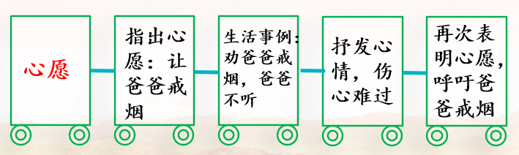
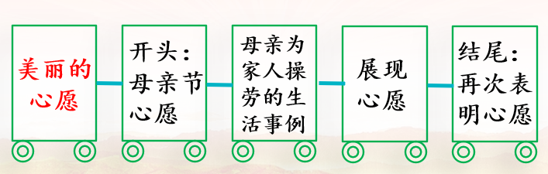
4. 快快写起来吧！写好之后，和同位交换一下，看看谁写得好。（出示课件130、131）

第八课时
【教学目标】
1.让学生发现自己作文的特点和长处，增强自信心，激发写作兴趣。
2.让学生学会发现和借鉴其他同学的作文的优点。
【教学过程】
一、习作共赏
1. （出示课件132）教师出示课件《作文修改》，并板书课题作文修改。
2.激情导入：同学们借助提纲已经完成了初稿，这节课让我们一起来看看习作例文，一起探讨这两篇习作的优点和不足之处。
3.赏析佳作。（出示课件133——136）
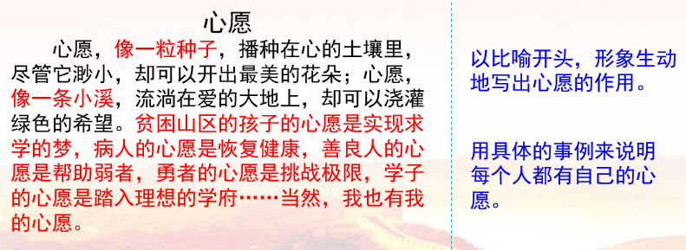
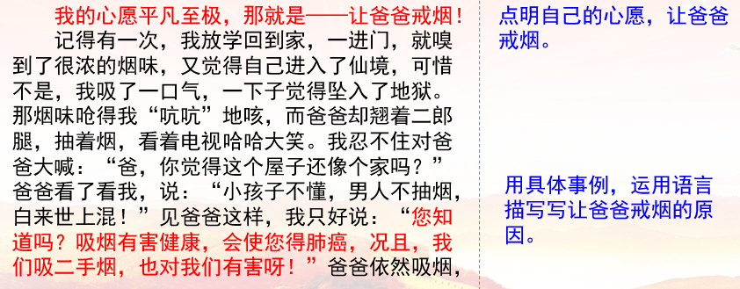
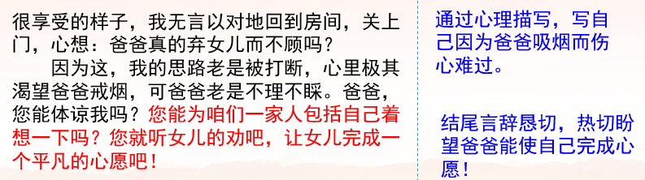
教师点评：这篇习作小作者从一个全新的角度出发，她的心愿是——希望爸爸戒烟。通过记叙、描写、抒情的表达方式，言辞恳切地表达了自己的心愿。
4.接下来请同学们再看2篇例文。
例文1：

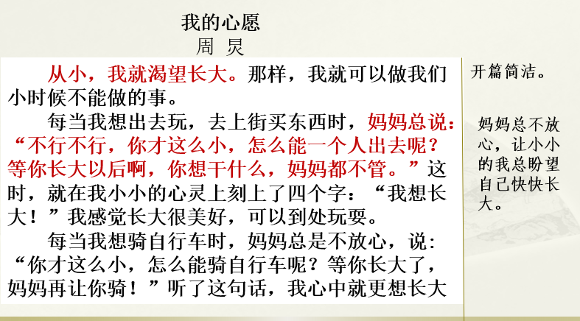
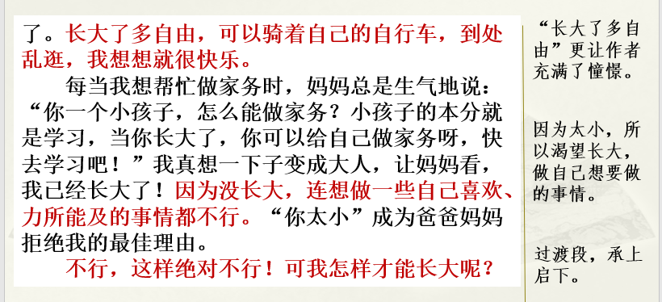
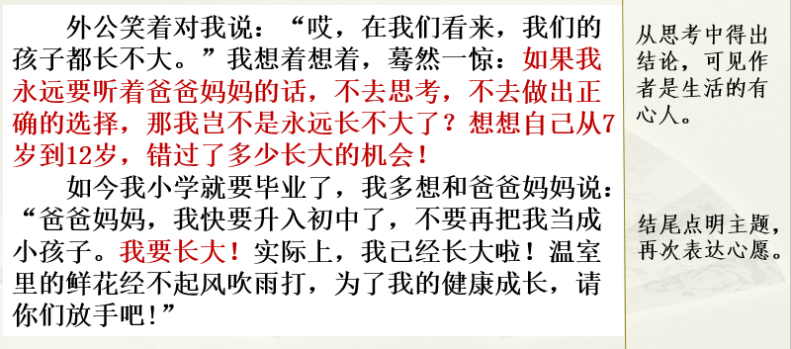
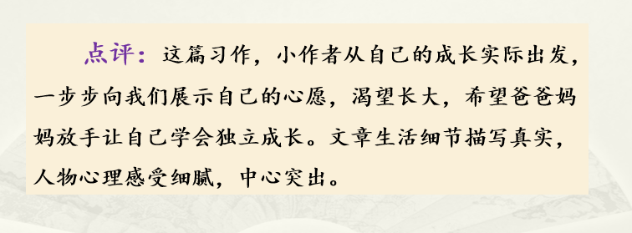
例文2：
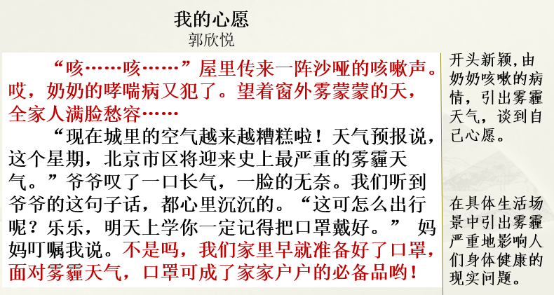
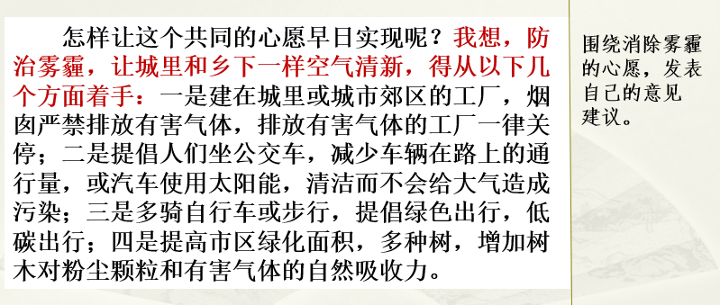
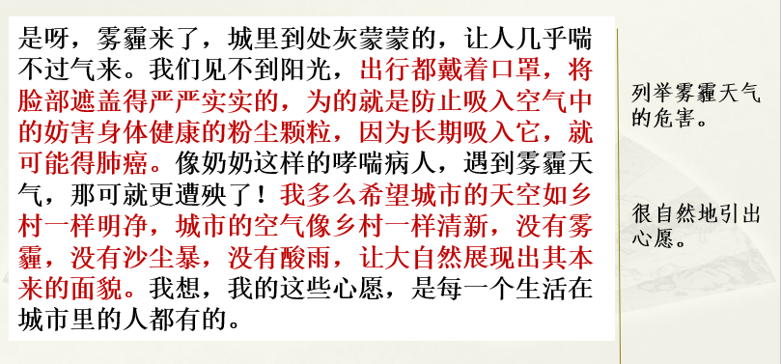
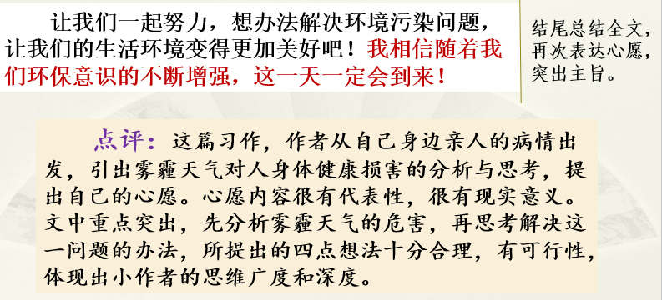
（设计意图：赏析作文，重在“赏、析、评”，欣赏优秀作文，学习其优秀之处；分析不佳之作，避免走入同样的误区。五星的评价方式让课堂更具趣味性。）
5.教师分析指导。（出示课件137）
优点借鉴：
- 内容具体：作者首先写了心愿的具体内涵，又写了自己的心愿，然后具体说明原因，提出愿望。
- 语言生动：作者通过对爸爸语言的描写，写出了爱吸烟的爸爸的心理，生动可感，活灵活现。
- 情感真挚：作者首先用自己的“遭遇”说明了戒烟的必要性；后来用第二人称直接抒情，表达自己的愿望。
二、互评互议
1. 下面请和同位交换作文，根据“评分标准”相互批改。要使用作文评改符号，最后得出总分，并写出评价。（出示课件138）
2.教师出示评价标准。（出示课件139）
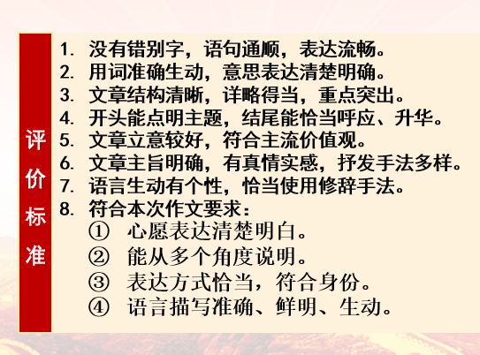
3.教师出示评改案例，并引导学生：下面是评改前的段落，读一读，看看有什么问题吗？（出示课件140、141）
评改前：每天早晨我会先到书屋，把书屋打扫得干干净净，把书籍摆放得整整齐齐，让书香气扩散开来。早上七点钟，我的书屋开门营业。每当有顾客光顾书屋的时候，我会微笑迎接，耐心细致地帮顾客选书。到了晚上，我会等那些“品”书的人们心满意足地离开之后再收拾好书屋，关好店门。
预设：对于书店里的情形描述不够具体，需要从多个角度描写。
教师再次提问：这是修改后的段落，和原段落对比一下，说说为什么这么修改。
评改后：
每天早晨我会先到书屋，把书屋打扫得干干净净，把书籍摆放得整整齐齐，让书香气扩散开来。 早上七点钟，我的书屋开门营业。每当有顾客光顾书屋的时候，我会微笑迎接，耐心细致地帮顾客选书；当顾客离去时，我会用微笑送走每一位客人；当顾客拿着我的书，坐在阅览区细细地“咀嚼”这些书籍时，我会送上一杯茶，为他们消疲提神；当没有顾客光顾的时候，我会找出一本自己喜欢的书，伏在书桌上，细细品味这些人类智慧的结晶。到了晚上，我会等那些“品”书的人们心满意足地离开之后再收拾好书屋，关好店门。
预设：从顾客来时、离开时、有顾客时、没顾客时，多个角度描写了自己书店的情形，内容丰富而充实。
4.教师技巧总结。（出示课件142）
技巧总结：
从实际缺憾中寻找心愿。
要明确指明原因和内容。
表达方式恰当，符合身份。
语言描写准确鲜明生动。
【教学反思】
综合性学习的第一节课，教学理念凸显“综合”特色，敢于综合，敢于整合，语文教学才会在综合性学习活动呈现出别具活力的、精彩的面貌，语文才能呈现出更鲜活的模样。本节课教师播放历史奋斗视频、英雄照片、朗诵红色诗歌，在激情引导下促使学生产生强烈的爱国主义精神。在教学中敢于放手，放手让学生自主、合作、探究，让他们的才能在语文综合性学习活动中得到充分的锻炼和提高，活力得到更多的释放和张扬，当然教学就会更加精彩。
这两篇文章在写法上有很多共通之处，《毛主席在花山》主要通过对毛主席的动作、语言、神态的描写体现毛主席的平易近人、和蔼可亲，让人感受到毛主席与人民群众心连心。《十里长街送总理》主要通过人们的不约而同的动作，反映人们的悲痛心情，进而表现出周总理是一位深受爱戴的好总理。
进行教学反思能够促进教师对教学活动中存在的不足之处和精彩之处进行反思总结，在之后的教学活动中更加积极主动，课程安排更加合理，促进教师的不断成长和进步。教师在教学活动中不断进行教学反思有助于教师创新思维的发展和创新能力的培养，教师在不断调整教学活动的过程中能使教学水平不断得到提高，教学能力不断得到增强，能够在之后的教学过程中获得更好的教学效果。
《囚歌》一诗浓缩着叶挺将军牢狱生涯的深切体验，是他对生命、自由和尊严之辩证关系的悲壮与思考，字字重千斤，句句有分量。开始我让同学搜集关于叶挺将军的个人资料和《囚歌》的创作背景，利用多媒体让学生对革命先烈产生崇敬之情，接着提出质疑，让小组讨论交流体会两个“自由”的不同，引导学生与文本进行充分对话，发挥学生的主动性，最后引导学生观察图片，运用联想和想象，体会诗人坚贞不屈，视死如归的革命气节。
因此，学生读出了诗人的悲壮，慷慨。整个课堂学生意味深长，情绪高涨，把自己当成叶挺，体会到了诗歌的.意境。
“没有完美的课堂。”这节课还有一些遗憾，课堂评价语言单一，没有很好地评价学生，语速较快，影响学生的理解。这节课引导学生较多，以后要在课堂有扶有放，真正把课堂还给学生。
在以后的工作中，我要不断反思自己，总结经验，真正体现课堂中学生的主体作用，教师的主导作用。本课的综合性学习中注重学生的能力发展，为每一位学生提供一个展示自己长处的机会，保证学生获得实在的发展，获得整体发展。
《春天的故事》一文，孩子们通过查阅资料知道十一届三中全会的召开标志着中国人民开始了伟大的改革开放，社会主义现代化建设迎来了“春天”。了解我国实行对外开放的大致进程。探究改革开放以来人民日常生活中发生的巨大变化，认识改革开放推动社会进步的道理，理解改革开放决策的正确性和中国共产党领导的先进性。从而在内心拥护改革开放的伟大决策，坚定热爱党、热爱社会主义祖国的崇高信念。为国家的强大、民族的振兴感到自豪和骄傲。
习作对于学生来说，是一件很伤脑筋的事。但心愿对学生来说，那就是一个万花筒。因此，我注重激发学生对写作的兴趣，让学生将自己的所想变为所写。
在教室定下“心愿墙”，让学生写下心愿粘贴在上面。这样激发了学生的兴趣，为下一步习作教学做好了铺垫。
贴上心愿后，随机请学生交流产生这个心愿的原因，以及如何实现的方法。帮助学生明确习作的内容，让学生有文可写。而后根据心愿的不同，引导学生选择适合的方式进行表达。
五星评价机制可以让学生更直观地了解优秀习作的可取之处，以及部分作文的不足之处。取长补短，让自己的习作更优秀。
总之，在习作指导课上，全体孩子的口语练习和书面表达指导是必要的。要达成孩子们富有个性的表达，对于教师，说多还是说少，哪里说多，哪里说少，还真是一门学问，值得再进一步细细斟酌，慢慢敲打。在教学中，我没有采取生硬的说教，而是通过各种提问和资料来激发孩子们的兴趣，多次采用合作讨论的形式让所有学生参与，让孩子们自觉思考对于“聪明在于学习，天才在于积累”这句话的理解。让孩子们结合文章体会一篇好的演讲稿应具备怎样的特点，从而学习写演讲稿。

